第１号様式（第５条関係）

補助金交付申請書

年 月 日

（あて先）浜松市長

申請者
所在地 〒

事業者等名称
代表者・氏名
※ 自署であれば押印不要
連絡先 ℡

年度において浜松市天竜材人材育成・担い手確保事業を実施したいので、浜松市天竜材人材育成・担い手確保事業費補助金交付要綱第５条の規定により申請します。

記

１ 事業名 事業

２ 交付申請額 金 円

３ 市税の納付又は納入の状況の確認についての同意（同意する場合は下記に☑を記入）
□ 浜松市天竜材人材育成・担い手確保事業費補助金交付要綱第３条の規定により、市において、申請者の市税の納付又は納入状況について確認することに同意します。

４ 暴力団排除に関する誓約（誓約及び承諾する場合は下記に☑を記入）
□ 浜松市天竜材人材育成・担い手確保事業費補助金の交付申請にあたり、下記事項について誓約し、承諾します。
（１）次に掲げる者のいずれにも該当しません。
・暴力団（浜松市暴力団排除条例(平成２４年浜松市条例第８１号。以下「条例」という。)第２条第１号に規定する暴力団をいう。）
・暴力団員等（条例第２条第４号に規定する暴力団員等をいう。以下同じ。）
・暴力団員等と密接な関係を有する者
（２）浜松市が暴力団排除に必要な場合には、静岡県警察本部又は管轄警察署に照会することを承諾します。

５ 添付書類
（１）事業計画書（第２号様式）
（２）収支予算書（第３号様式）
（３）市民税・県民税・森林環境税特別徴収義務者指定通知書の写し
（４）規約等及び名簿（補助事業者が団体等の場合のみ）
（５）事業参加予定者名簿（第５号様式、新規就業者技術力向上事業のみ）
（６）事業のスケジュールがわかる書類

第２号様式（第５条、第７条、第８条関係）

事業計画書（変更事業計画書、事業実績書）

１ 実施期間（変更実施期間・実施期間） | 年 月 日 ～ 年 月 日
２ 実施場所（変更実施場所・実施場所）
３ 参加予定者数（変更参加予定者数・参加者数） | 名（※１）
４ 事業目的
５ 事業概要（事業変更概要・事業実績）
６ 見込まれる事業効果（変更により見込まれる事業効果、事業効果）
７ 備考（補助事業者の事業内容、天竜
材とのつながり）（※２）
※１ 新規就業者技術力向上事業については、「事業参加（予定）者名簿（第５号様式）」を添付
すること。担い手確保・育成活動事業の事業実績書を提出する場合は、「参加者名簿（任意様式）」を添付すること。
※２ 補助事業者が法人の場合は、天竜材と関連する法人概要及び事業内容を記入すること。団
体等の場合は、天竜材と関連する事業内容を記入すること。
第３号様式（第５条、第７条、第８条関係）

収支予算書（変更収支計画書・収支決算書）

１ 収入の部 （単位：円）
科 目 | 予 算 額  （変更予算額）  （決 算 額） | 比較 |  | 摘 要
科 目 | 予 算 額  （変更予算額）  （決 算 額） | 増 | 減 | 摘 要
計

２ 支出の部 （単位：円）
科 目 | 予 算 額  （変更予算額）  （決 算 額） | 比較 |  | 摘 要
科 目 | 予 算 額  （変更予算額）  （決 算 額） | 増 | 減 | 摘 要
計
- 変更収支予算書、収支決算書の場合には、変更前の金額を上段に括弧書きし、変更後又は決算の金額を下段に記入する事。
- 収支決算書を提出する場合で、領収書の添付ができない経費については、経費算出書（第１０号様式）で経費の内訳を明らかにすること。
- 支出の部の科目には、別表の補助対象経費の項目を記載すること。
- 支出の部の科目は税抜き金額を記入すること。
第４号様式（第５条関係）
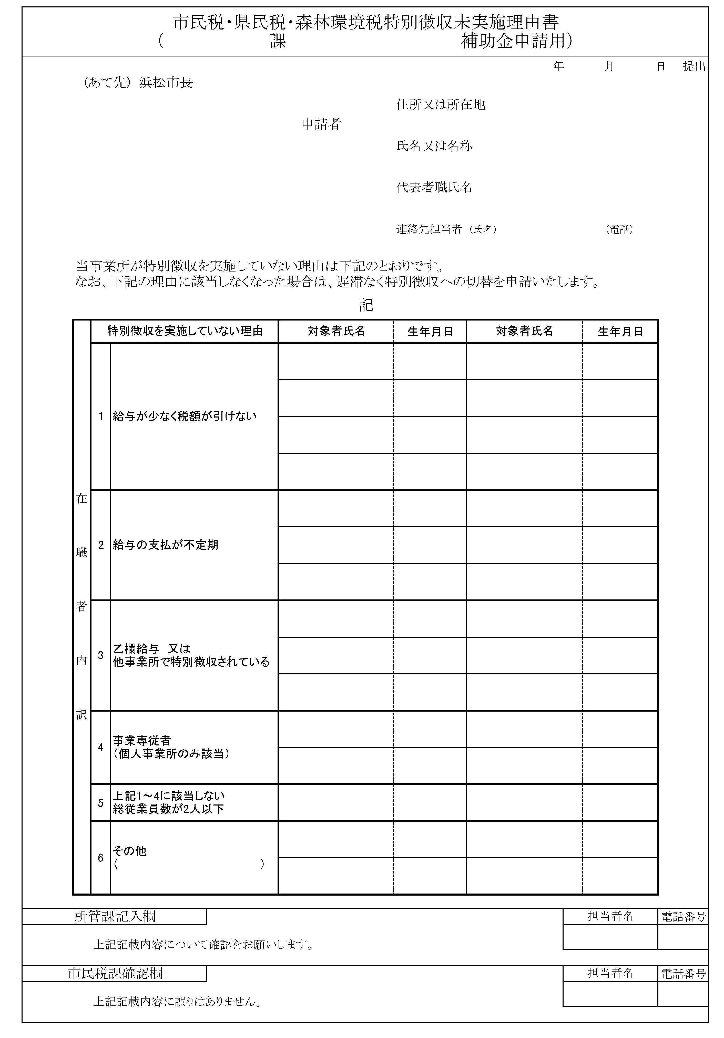

第５号様式（第５条、第８条、別表 新規就業者技術向上事業関係）

事業参加（予定）者名簿

番号 | 氏名 | 生年月日 | 採用年月日 | 新規就業者に  該当 | 備考
１ |  |  |  | □
２ |  |  |  | □
３ |  |  |  | □
４ |  |  |  | □
５ |  |  |  | □
６ |  |  |  | □
７ |  |  |  | □
８ |  |  |  | □
９ |  |  |  | □
１０ |  |  |  | □

参加（予定）者 全 名
第７号様式（第７条関係）

年 月 日

（あて先）浜松市長
申請者
所在地 〒

事業者等名称
代表者・氏名
※ 自署であれば押印不要
連絡先 ℡

補助金変更承認申請書

年 月 日付け 第 号で補助金交付の決定を受けた 年度浜松市天竜材人材育成・担い手確保事業費補助金の計画を次のとおり変更したいので浜松市天竜材人材育成・担い手確保事業費補助金交付要綱第７条の規定により申請します。

記

１ 事業名 事業

２ 補助金交付決定額 金 円

３ 変更申請額（増減額） 金 円（ 円）

４ 変更理由

５ 変更事業計画書 別紙（第２号様式）

６ 変更収支計画書 別紙（第３号様式）

７ 添付書類 変更内容の確認できる書類
第９号様式（第８条関係）
年 月 日

（あて先）浜松市長

申請者
所在地 〒

事業者等名称
代表者・氏名
※ 自署であれば押印不要
連絡先 ℡

実績報告書

年 月 日付 第 号において補助金交付の決定を受けた、事業が完了したので浜松市天竜材人材育成・担い手確保事業費補助金交付要綱第８条の規定により報告します。

記

１ 事業名 事業

２ 事業実績書 別紙（第２号様式）

３ 収支決算書 別紙（第３号様式）

４ 添付書類 （１）補助事業を実施した状況がわかる写真
（２）領収書その他申請者が補助対象経費を支出したことを証する書類
（名宛人が申請者と同一名義のものに限る。）
（３）事業参加者名簿（第５号又は任意様式）
（４）経費算出書（第１０号様式）
（５）事業のスケジュールがわかる書類
第１０号様式（第８条関係）

経費算出書

１ 賃金
番号 | 氏名 | 作業内容 | 日時 | 金額（円） | 作業従事者サイン  （印も可） | 備考  （算出根拠等）
 |  |  | 月 日（ ） ～
 |  |  | 月 日（ ） ～
 |  |  | 月 日（ ） ～
 |  |  | 月 日（ ） ～
 |  |  | 月 日（ ） ～
 |  |  | 月 日（ ） ～
 |  |  | 月 日（ ） ～
 |  |  | 月 日（ ） ～
合計（円）

２ 報償費
年月日 | 講師名 | 支払金額 | 備考
合計（円）

上記のとおり経費を算出したことを証明いたします。

年 月 日

（証明者）住所（所在地）
氏名（名称及び代表者氏名）

第１２号様式（第１０条関係）
年 月 日

（あて先）浜松市長

申請者
所在地 〒

事業者等名称
代表者・氏名
連絡先 ℡

請求書

年 月 日付 第 号により補助金交付の確定を受けた 年度浜松市天竜材人材育成・担い手確保事業の補助金として、下記のとおり請求します。

記

１ 事業名 事業

２ 補助金請求額 金 円

３ 振替先
金融機関名
支店名
口座種別 | 普通 当座
口座番号
（ふりがな）
口座名義

